H6-SDM
Honda CBF1000 2006-2009

Kit pro levou stranu: |  |  |  |  | Kit pro pravou stranu:
No. | Popis | Kat.č | Ks |  |  | No. | Popis | Kat.č | Ks
1 | Držák pro SLDM | 537/B | 1 |  |  | 1 | Držák pro SLDM | 537/B | 1
2 | Šroub M12x115x1,25mm | 918 | 1 |  |  | 2 | ŠroubM12x105x1,25mm | 912 | 1
3 | Dural.adapter d=30mm | 171 | 1 |  |  | 3 | Dural.adapter d=30mm | 171 | 1
4 | Šroub M6x20 | 1024 | 2 |  |  | 4 | Šroub M6x20 | 1024 | 2
5 | Podložka M6 | 1023 | 2 |  |  | 5 | Podložka M6 | 1023 | 2

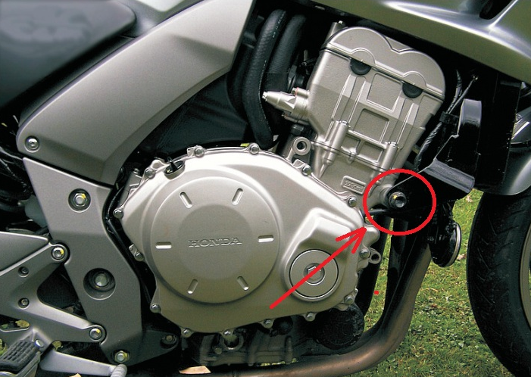
Montáž:

- Montážní postup pro levou a pravou stranu je totožný. Pozor na délky šroubů.
- Montáž proveďte na rám motocyklu (viz.foto).
- Na šroub No.2 navlékněte nosič No.1, pod tuto destičku umístěte dural. adaptér No.3.
- Tuto sestavu namontujte do rámu.
- Pomocí šroubů No.4 a podložek No.5 namontujte slider na nosič.

Doporučujeme použít lepidlo na závity všech šroubů- střední pevnost.

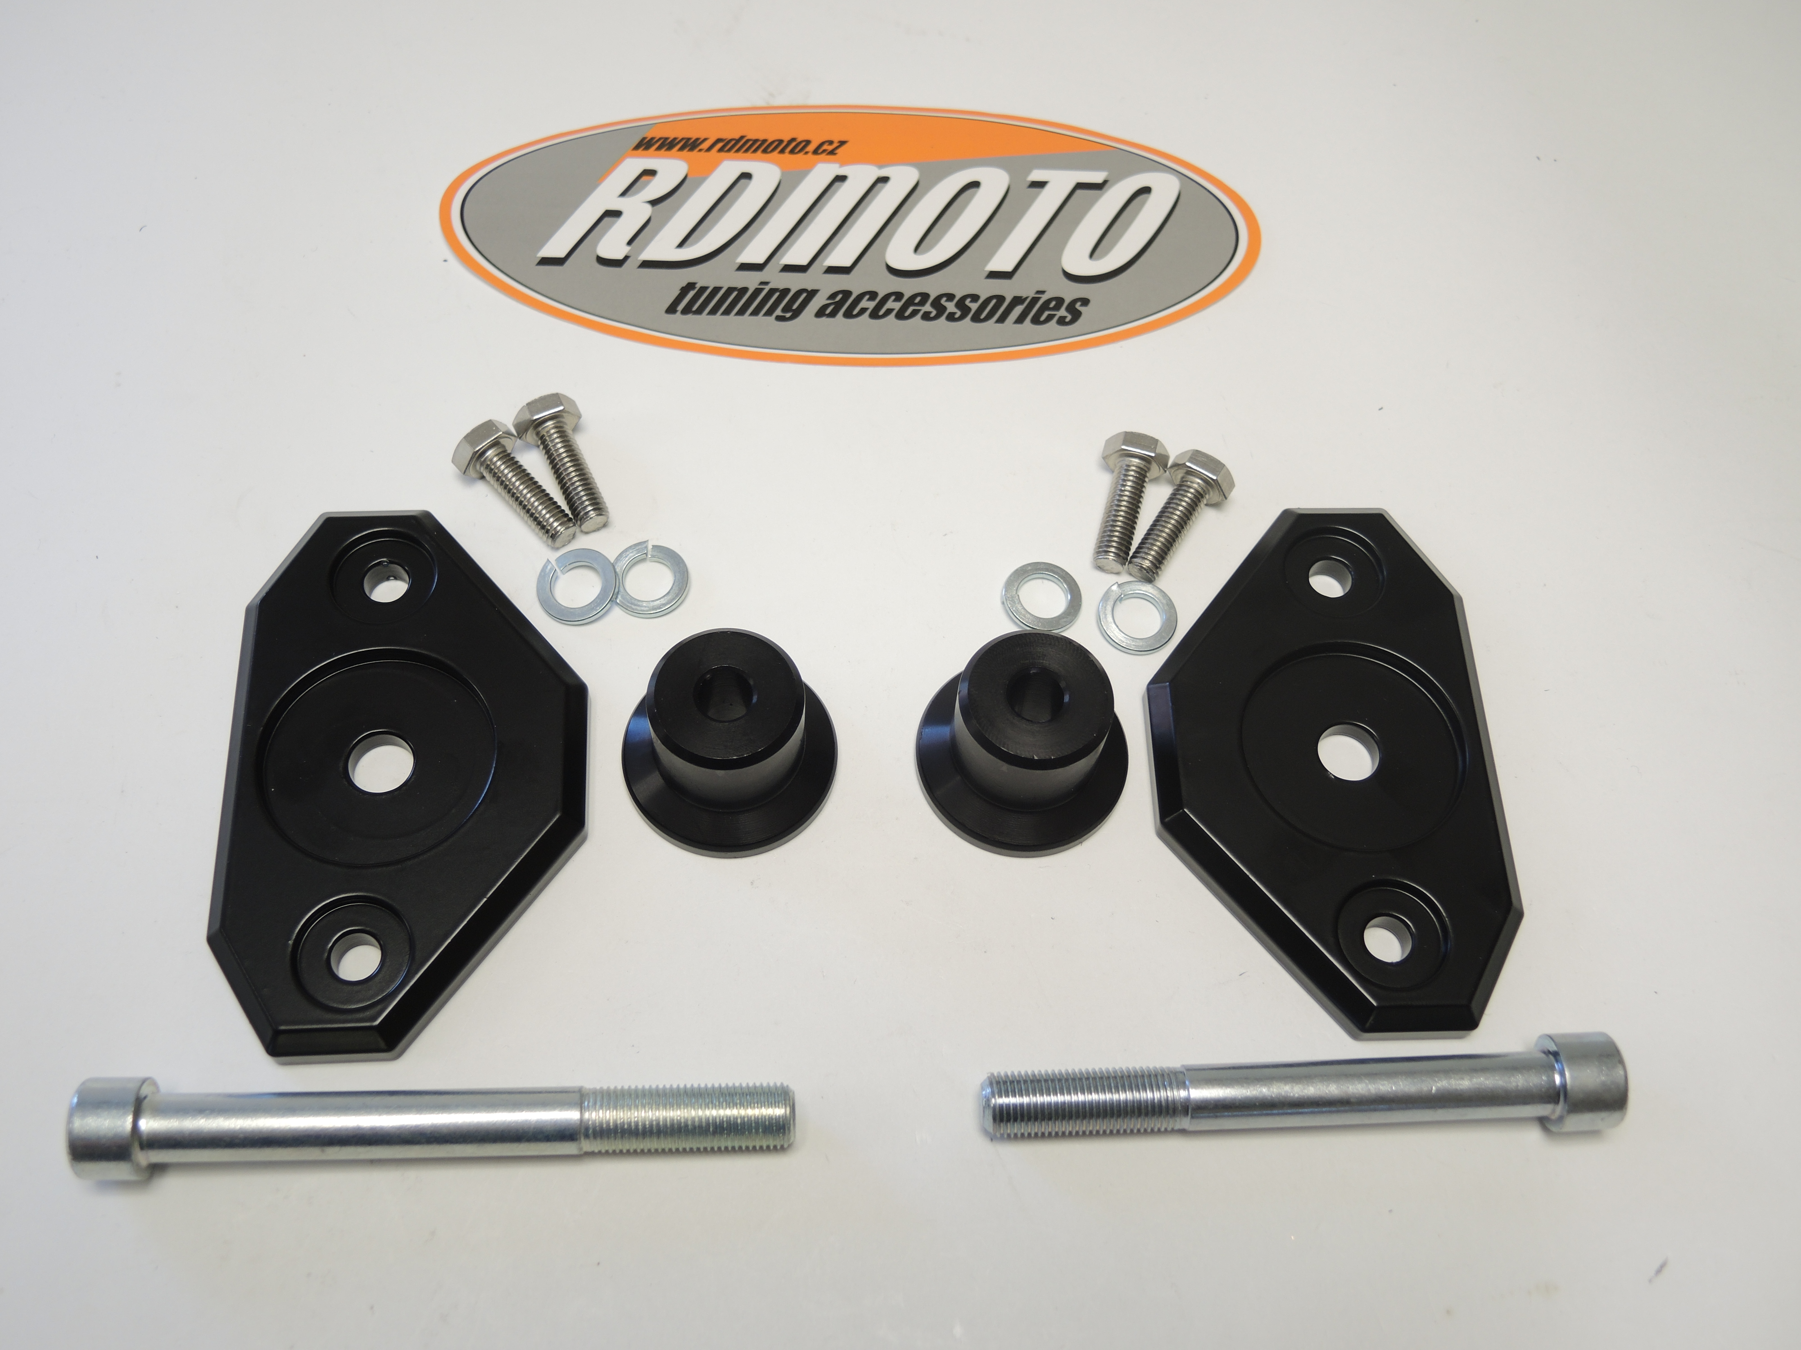

1
4
5
3
3
5
4
1
2
2

